اعداد المعلمة : غدير عبدالله بخاري من مدرسة الأبناء النجباء الأهلية

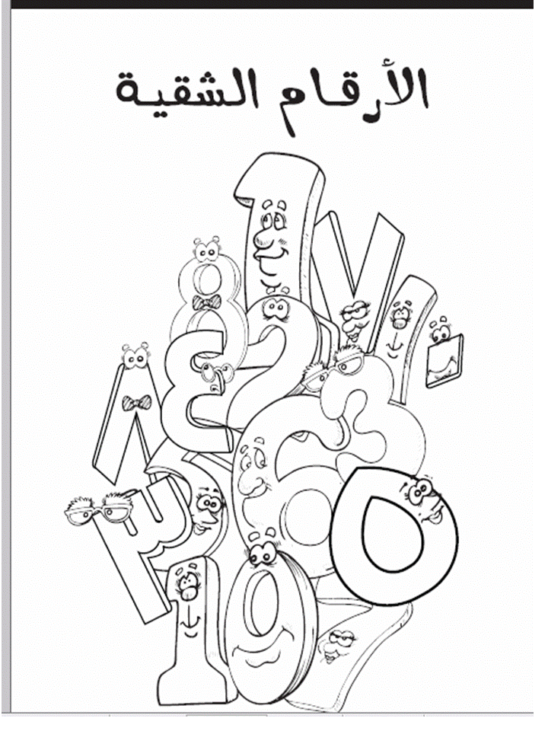

**مع الرياضيات**

**نلعب ونتعلم ونبدع**

**بقوة البدايات تكون روعة النهايات ☺**

**♥**

**معلمة المادة : غدير بخاري**

**بطاقتي الشخصية**

**اسم الطالبة** :……...................…………………….

**الصف** :……....................…

**العمر** :……....................…

**مكـان الميلاد** :……………………..…….

**اللون المفضل** :……....................…

**قدوتكِ في الحياة** :…………………..……………

**الحكمة أو المثل المفضل :**:……....................…

**هوايتك** ………………………………..………

**المهارات التي تجيدينها** :……………………..…….

**المواضيع التي تفضلين قرأتها** :……………………..…….

**أعز صديقة لديك** :……………………..…….

**أحلم بأن أصبح** : ……..…………………

**انطباعك عن مادة الرياضيات** : ……..…………………...........

